新建合肥至武汉高速铁路湖北段

402#墩XGT6015A-8S塔式起重机加臂专项施工方案



中铁大桥局集团有限公司
新建合武高铁湖北段HWZQ-4标项目经理部
二〇二五年四月

新建合肥至武汉高速铁路湖北段

402#墩XGT6015A-8S塔式起重机加臂专项施工方案

编 制：
审 核：
审 批：

中铁大桥局集团有限公司
新建合武高铁湖北段HWZQ-4标项目经理部
二〇二五年四月

目录
1. 编制说明 3
1.1. 编制依据 3
1.2. 编制原则 3
1.3. 编制范围 4
2. 工程概况 5
2.1. 工程概况 5
2.2. 塔机布置 6
3. 所选用塔式起重机型号与性能 9
3.1. 塔机型号 9
3.2. 塔机性能与参数 9
4. 施工技术方案 11
4.1. 组织机构 11
4.2. 工期计划 12
4.3. 资源配置 12
4.4. 安装起重机械设备的型号、性能及起吊能力验算 13
5. XGT6015A-8S安装施工方案 21
5.1. 塔机安装流程XGT6015A-8S塔机安装流程 21
5.2. 塔机加臂安装前施工准备 21
5.3. XGT6015A-8S塔机起重臂加臂安装具体步骤 23
5.4. 塔吊加臂作业记录整理 26
6. 危险源辨识与分析 1
6.1. 危险因素辨识 1
6.2. 危险因素分析 3
6.3. 风险因素评估 3
7. 施工安全技术保障措施 6
7.1. 健康 6
7.2. 环境 6
7.3. 安全 7
7.4. 质量监测与监控 9
8. 安全管理措施 11
8.1. 安全保证措施 11
8.2. 危险源安全监控措施 12
8.3. 施工安全保证措施 18
8.4. 高处作业及临边防护安全技术措施 24
8.5. 绿色施工保证措施 24
8.6. 验收及日常检查维保 25
8.7. 塔机垂直度监控 27
9. 应急预案 28
9.1. 编制目的 28
9.2. 应急组织机构 28
9.3. 应急准备 29
9.4. 施工现场的急救步骤 29
9.5. 现场预案及措施 29
9.6. 应急响应 34
9.7. 应急电话 35

编制说明

编制依据
现行法规、规范、标准及办法，主要有：
[1] 《中华人民共和国特种设备安全法》（中华人民共和国主席令第四号）
[2] 《中华人民共和国安全生产法 》（2021年修订版）
[3]《建设工程安全生产管理条例》（中华人民共和国国务院令第393号）
[4]《特种设备使用管理规则》（TSG 08-2017）
[5]《特种设备安全监察条例》（中华人民共和国国务院令第373号）
[6]《建筑施工塔式起重机安装、使用、拆卸安全技术规程》（JGJ196-2010）
[7]《塔式起重机安全规程》（GB5144-2006）
[8]《建筑机械使用安全技术规程》（JGJ33-2012）
[9]《建筑施工安全检查标准》（JGJ59-2011）
[11]《建筑施工高处作业安全技术规范》（JGJ80-2016）
[12]《建筑施工起重吊装工程安全技术规范》（JGJ276-2012）
[13]《建筑起重机械安全监督管理规定》（建设部第166号令）
[14]《起重机钢丝绳保养、维护、检验和报废》（GB/T5972-2023）
[15]《一般用途钢丝绳吊索特性和技术条件》(GB/T 16762-2020 )
[16]《钢丝绳通用技术条件》(GB/T 20118-2017 )
[17]《塔式起重机混凝土基础工程技术标准》（JGJ/T187-2019）
[18]《危险性较大的分部分项工程安全管理规定》(住建部令第37号)
[19]《公路工程施工安全技术规范》（JTG F90-2015 ）
[20]《建筑与市政工程施工现场临时用电安全技术标准》（JGJ/T46-2024）
[21]《起重机械安全技术规程》（TSG 51-2023）
[22] 徐工《XGT6015A-8S塔式起重机使用说明书》

编制原则
（1）安全第一的原则，坚持“安全第一，预防为主，综合治理”的指导思想，遵守国家安全相关法律法规，结合工程特点，制定积极有效的安全管理、技术、组织措施，确保人身安全和工程安全。
（2）确保工期的原则，根据工程施工组织安排，编制科学的、合理的、周密的施工方案，合理安排塔柱施工进度，实行网络控制，做好工序衔接，实施进度监控，确保实现工期目标，满足业主要求。
（3）方案优化的原则，科学组织，合理安排，以采用成熟的施工技术、先进的机械、完善的施工工艺为原则。

编制范围
本方案适用于新建合肥至武汉高速铁路（湖北段）站前工程HWZQ-4标段黄花涝府河特大桥402#墩XGT6015A-8S塔式起重机起重臂加长安全施工作业。

工程概况

工程概况
黄花涝府河特大桥位于湖北省武汉市黄陂区和东西湖区境内，桥梁起点里程：DK305+332.165，桥梁终点里程：DK334+723.220，桥梁中心里程：DK320+027.693，桥全长：L= 29391.055m。（60+100+60）m连续梁均采用实体桥墩，基础均采用钻孔桩基础。主要技术标准为高速铁路，双线，直、曲线，线间距5.0m，最小曲线半径7000m，速度目标值为350km/h，采用“ZK标准活载”，轨道类型为CRTS型双块式无砟轨道。其中，400#～403#墩（DK319+864.270～DK320+085.970）连续梁跨越吴新干线，公路与线路大里程夹角为61°，沥青路面标高21.90m，限高5.5m，路面净宽79.5m。主桥400#墩至403#墩位于-3.0‰的纵坡上。
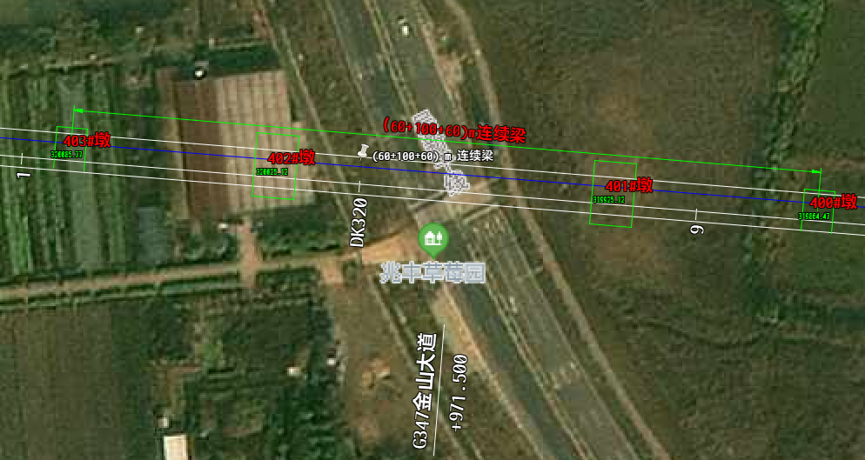
图2 -1 400#～403#墩跨越吴新干线地理位置示意图结构形式
400#～403#墩（60+100+60）m预应力混凝土连续梁截面采用单箱单室、变高度、变截面形式，底板、腹板、顶板局部向内侧加厚，均按直线线性变化。全联在端支点、中支点处设横隔板，横隔板设有孔洞，供检查人员通过。桥面防护墙内侧净宽度9.0m，桥梁宽12.6m。梁全长221.5m，计算跨度为（60+100+60）m，中支点截面中心线处梁高7.835m，跨中10m直线段及边跨15.75m直线段截面中心线处梁高4.835m，梁底下缘按二次抛物线变化，边支座中心线至梁端0.75m，梁缝分界线至梁段0.10m。边支座横桥向中心距5.10m，中支座横桥向中心距5.70m。
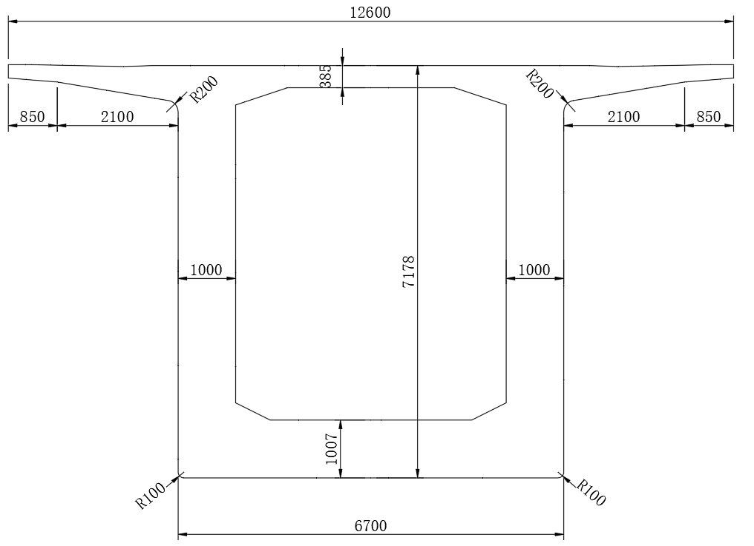
图2 -2箱梁断面示意图
主梁顶板宽12.6m，底板宽6.7m，翼缘悬臂长度2.95m，顶板厚0.385～0.635m，底板厚0.4～1.2m，腹板厚0.6～1.0m。主梁0号块块段长14m，合龙段长2m，边跨现浇支架直线段梁长9.75m。除0号块，边跨直线段在支架上施工外，中跨主墩挂篮悬臂浇筑施工梁段为14个。

塔机布置
本工程计划在401#、402#墩各安装一台徐州建机工程机械有限公司生产的XGT6015A-8S塔式起重机，401#塔机基础位于主墩顺桥向右侧，402#塔机基础位于主墩顺桥向左侧、基础预埋于桥墩承台内。两塔机存在交差作业，401#塔机与402#塔机高差不小于5.6米使用。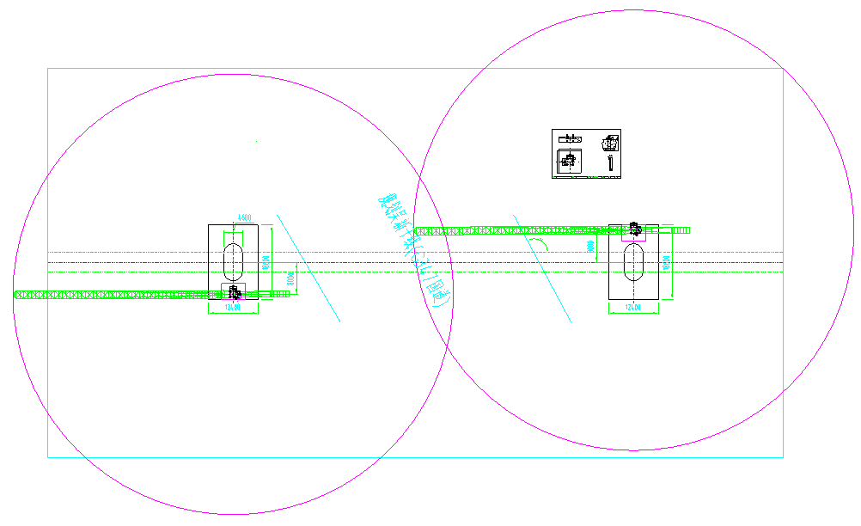
图2-3 塔机平面布置图
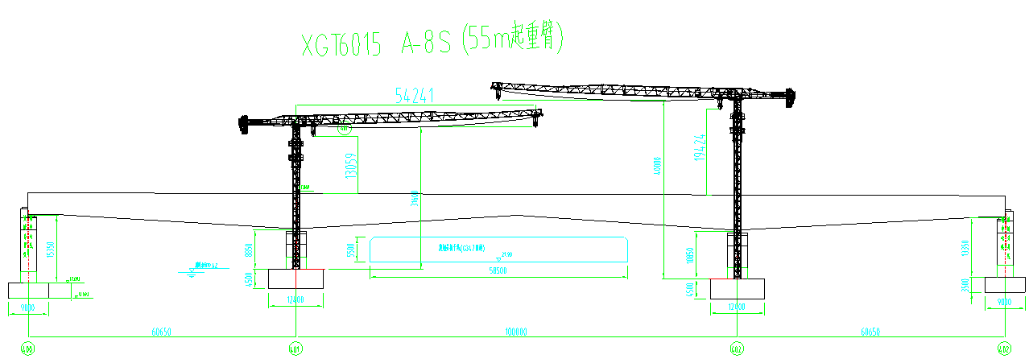
图2-4 塔式起重机立面布置图
本项目401#、402#墩塔机起重臂覆盖于既有G347国道道路上。未避免吊装作业对既有G347国道道路上的车辆及人员造成威胁，需采取以下措施；
1、‌吊装区域的安全管理‌：吊装区域必须设置明显的警示标志，并设专人警戒。起重机工作时，起重臂杆旋转半径范围内严禁站人或通过‌。
2、‌吊装作业前的检查‌：在开始吊装前应进行安全技术交底，并对起重所用索具、卡环、夹具等进行细致检查，发现有损坏或松动现象应马上调换或修好‌。
3、‌吊装过程中的安全操作‌：起吊时，吊臂下和吊件及吊臂的回转范围内严禁无关人员停留或通过。多吊点吊装时，必须防止吊件受力不均匀遭受破坏‌。禁止吊物在既有高速道路上无防护区域内经过。吊物起吊后，起重臂摆到对应位置再行走小车吊装到位。
4、‌特殊天气条件下的操作‌：在大风、大雨等恶劣天气下禁止进行吊装工作，夜间施工时必须有足够的照明‌。
5、‌人员培训和安全教育‌：加强对现场吊装人员，特别是塔吊司机的安全教育，做好班前安全技术交底，明确作业内容和安全区域‌。
6、‌设备检查和维护‌：起重设备必须定期检查维护，确保设备处于良好状态，严禁带病作业。起重机的操作必须严格按照设备性能和技术要求进行‌。
本项目401#、402#墩塔机起重表存在重合覆盖区域有碰撞危险，需采取以下措施；
通过合理划分塔吊的工作区，避免交叉工作区，确保低位塔吊的起重臂不会与高位塔吊的起重钢丝绳发生碰撞。此外，配备有合格操作证的信号指挥工，确保塔吊回转作业时低塔的起重臂不碰撞高塔的起升钢丝绳‌。
确保高塔起重臂比低塔起重臂高差不小于5米，且高塔起重臂下端距低塔起重臂拉杆上端高差不小于2.5米，以防止碰撞‌。
当现场风速达到6级（风速达到10.8～13.8米/秒）时，塔吊必须停止作业，以防止因风力引起的碰撞‌。
确保所有塔吊操作人员持有合格的操作证，并具备丰富的经验。每次使用后或在非工作状态下，将塔吊的吊钩升至顶端，并将起重小车行走到起重臂根部‌。

所选用塔式起重机型号与性能

塔机型号
本工程402#墩塔机型号都为徐州建机XGT6015A-8S。
XGT6015A-8S塔机由徐州建机工程机械有限公司设计制造。该塔机为水平臂架、小车变幅、上回转、自升式多用途塔机。最大工作幅度60米，预埋螺栓式独立起升高度40米，最大额定起重量为8t。主要的参数见表3-1。
本工程根据实际施工需要，402#墩XGT6015A-8S塔机，前期安装40m臂长，后期需加臂到55m，塔机最终安装高度为40m(11节标准），无附墙设置。

塔机性能与参数
表3-1 XGT6015A-8S塔机主要技术参数
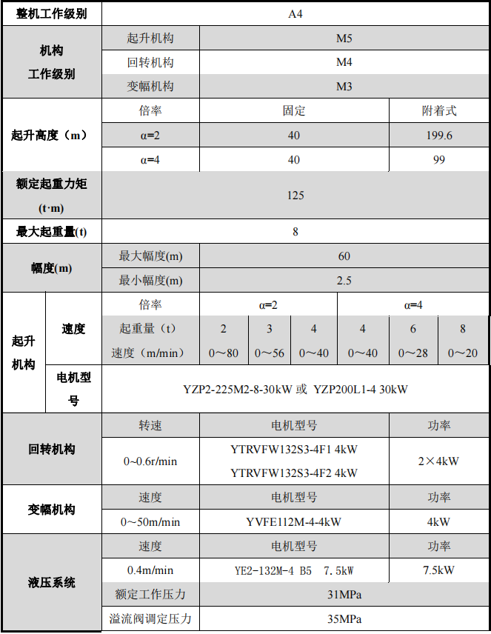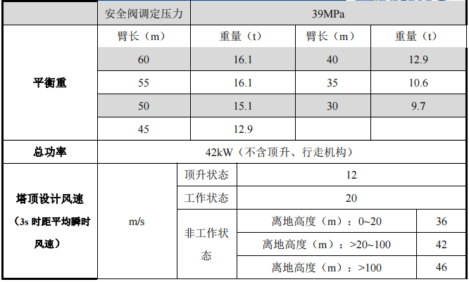
表3-2 XGT6015A-8S塔机起重特性一览表
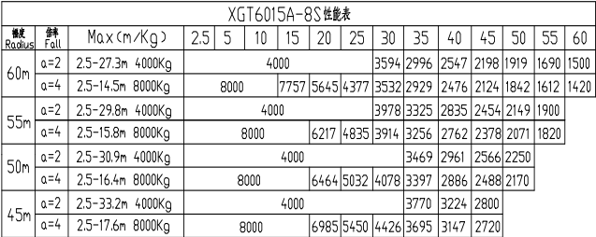

施工技术方案

组织机构
根据本工程实际情况，为全面落实施工生产安排，对塔机安装、拆卸、运输全过程进行管理和监控，确保质量目标、工期目标、环境管理目标和职业健康安全管理目标的实现，确定如下施工组织机构，并明确分工职责。
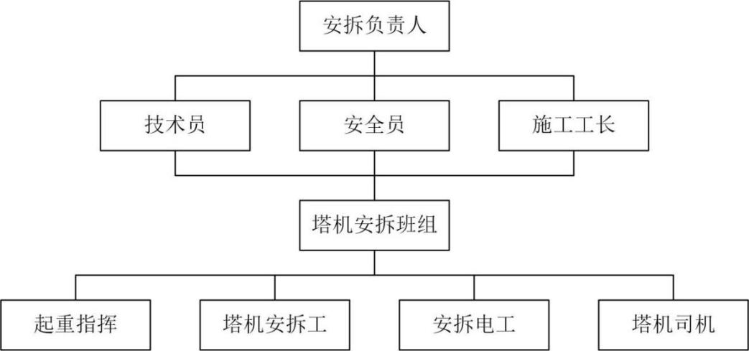
图4.1-1 塔式起重机安拆组织机构图

施工人员职责分工
表4.1-1塔机安装施工管理人员配置表
单位 | 姓名 | 岗位 | 岗位职责
中铁大桥局机械化施工公司 | 张腾万 | 安拆负责人 | 对塔机安装的全过程进行管理、监控，合理的组织生产，确保安全施工。
中铁大桥局机械化施工公司 | 温 涛 | 技术总工 | 现场勘察，编制塔机的安装技术方案，负责安装技术指导，汇编整理技术资料，监管设备检验。
中铁大桥局机械化施工公司 | 黄教亮 | 施工工长 | 负责现场塔机按照安装方案安装，以及组织现场安装人员施工。
中铁大桥局机械化施工公司 | 张腾万 | 安全员 | 检查施工中安全保护措施的监督执行，监督执行作业前安全技术交底，负责现场施工安全监督。
中铁大桥局机械化施工公司 | 贺中兵 | 起重指挥 | 负责地面起重指挥，做好作业人员的协调工作。
中铁大桥局机械化施工公司 | 吴强 | 安拆电工 | 负责塔机电控柜、电阻箱等电气元件接线
中铁大桥局机械化施工公司 | 黄教亮 邹四胡 李小琴 胡杰 | 塔机安拆工 | 所有作业人员进入施工现场必须持有效操作证件上岗，接受塔机安装作业前的安全技术交底危险源辨识。服从班组指挥分工，严格执行作业程序，精力集中，做好自我防护，正确配带和使用安全防护用品，不违章作业。
中铁大桥局机械化施工公司 | 万元 | 塔机司机 | 负责顶升期间操作塔机
项目部 | / | 汽车吊操作工 | 在安装前一天必须到现场查看场地参加技术安全、危险源交底。
项目部 | / | 起重指挥司索工 | 塔吊指挥要严格执行塔吊起重吊运方案及技术、安全要求和措施
项目部 | 李骏 | 现场负责人 | 对塔机安拆的全过程进行统筹、协调，确保安全施工。
项目部 | 傅燕平 | 技术负责人 | 进行安全技术交底、负责技术管理工作。
项目部 | 刘平 | 安全员 | 检查施工中安全保护措施的监督执行，监督执行作业前安全技术交底，负责现场施工安全监督。
项目部 | 周文亮 | 机管员 | 配合汇编整理技术资料，监管设备检验，塔机安装完毕后自检。
项目部 | 伍启 | 测量人员 | 配合塔吊垂直度测量
项目部 | 袁康林 | 特种设备管理人员 | 塔吊安拆过程全过程盯控

工期计划
根据现场的施工条件、施工环境及吊车的配合情况XGT6015A-8S塔机预计加臂作业工期为1天（从拆钢丝绳开始至验收完成），如遇人力大风、大雨等人力不可抗拒因素工期顺延。

资源配置
表4.3-1 XGT6015A-8S塔机主要吊装单元划分与重量一览表
序 号 | 名称 | 重量（t） | 吊高 H(m)
 | 基础节 | 1.751 | 9
 | 标准节 | 0.856 | 12
 | 顶升套架 | 3.5 | 18.5
 | 安装特殊节 | 1.227 | 15
 | 回转支承总成 | 2.072 | 18
 | 起重臂根节 | 2.889 | 24.7
 | 平衡臂总成 | 1.891 | 18
 | 第2块平衡重 | 3.2 | 18
 | 剩余起重臂总成 | 5.232 | 18
 | 剩余平衡重 | 2*3.2+2.3+1 | 18
注：以上吊高为吊耳高度，未计入吊装钢丝绳长度。
表4.3-2吊索具与专用工具配备
序号 | 机具名称 | 规格型号 | 单位 | 数量 | 备注
1 | 链条葫芦 | 2t | 副 | 2
2 | 链条葫芦 | 3t | 副 | 2
3 | 活动扳手 | 14寸 | 把 | 2
4 | 梅花扳手 | 14-17、17-19 | 把 | 各1
5 | 大锤 | 16、18、20P | 把 | 各1
6 | 电工常用工具 |  | 套 | 1
7 | Φ24×12m吊装钢丝绳 | 6×37M形式，1670级纤维芯两端插编环眼 | 根 | 2 | 起吊起重臂
8 | Φ24×6m吊装钢丝绳 | 6×37M形式，1670级纤维芯两端插编环眼 | 根 | 4 | 起吊基础节回转套架塔帽等
9 | 麻绳（揽风绳） | Φ20×30m | 根 | 2
10 | 对讲机 |  | 部 | 3
11 | 橇棍 | 1m、1.5m | 根 | 各1
12 | 马蹄形卸扣 | 3.25t | 只 | 4
13 | 马蹄形卸扣 | 6.5t | 只 | 4
14 | 马蹄形卸扣 | 9.5t | 只 | 2
15 | 吊带 | 两端环眼4t/6m | 副 | 2 | 拼标准节
16 | 枕木 |  |  | 若干
17 | 全站仪 | TOPCN-GTS602 | 台 | 1 | 垂直度测量
注：对所使用的吊索、吊具进行全面的质量和安全检查，确认完好无损方可使用。

安装起重机械设备的型号、性能及起吊能力验算

吊机型号选择
根据XGT6015A-8S塔式起重机使用说明书可知设备的各部件重量和最大的安装起升高度，该塔式起重机安装最大起吊重量为起重臂总成，XGT6015A-8S塔吊55米，起重臂总成重5.232t，吊高22米；最大起升高度为起重臂根节，吊高29米，起吊跨距不大于11米。选择25T汽车吊安装，其主臂长度为29.6m。

吊机型号参数
表4.4-2 25T汽车吊起重性能表

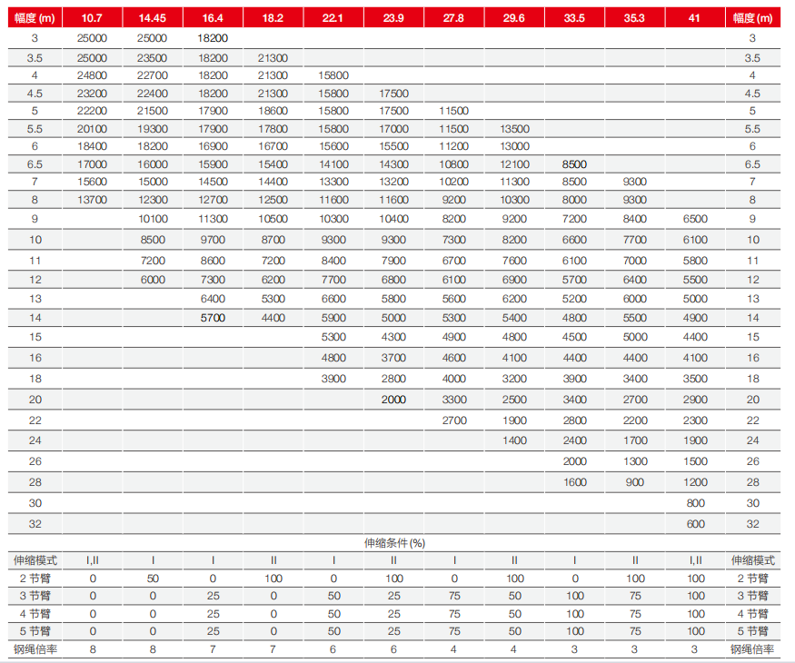
起吊能力验算
计算依据：
1、《建筑结构荷载规范》GB 50009-2012
2、《建筑结构可靠性设计统一标准》GB50068-2018
3、《建筑地基基础设计规范》GB50007-2011
4、三一厂家STC250E5-1型号汽车起重机说明书
一、吊装要求
吊重G_{w}(吨) | 5.232 | 起吊动力系数K₁ | 1.2
二、汽车式起重机支腿力计算
1、汽车式起重机参数
汽车起重机厂家 | 三一 | 起重机型号 | STC250E5-1
吊重G_{w}(吨) | 5.232 | 起吊动力系数K₁ | 1.2
工作幅度R(m) | 11 | 支腿纵向距离L(m) | 5.28
支腿横向距离B(m) | 6.4 | 后支腿距最后一排车轮距离s(m) | 1.5
后支腿距旋转中心距离L_{h}(m) | 2.175 | 起重机自重G(吨) | 32.2
是否有活动配重 | 否
2、汽车起重机轴距及轴荷
汽车起重机轴数 | 3 | 第1排车轮荷载(吨) | 6.7

第i排车轮 | 依次轴距(mm) | 轴荷(吨)
2 | 4580 | 12.75
3 | 1350 | 12.75
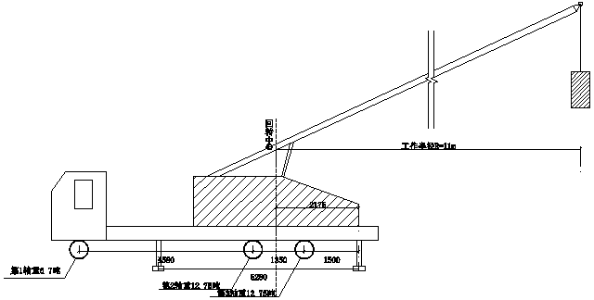
支腿力计算简图
在吊装过程中，支腿荷载主要有包括以下几部分荷载产生，起重机自重（通过在不同位置的各车轮轴荷代替）对各支腿产生的荷载F_{a1}、F_{b1}、F_{c1}、F_{d1}；吊重分解到X方向对各支腿产生的荷载F_{ax}、F_{bx}、F_{cx}、F_{dx}； 吊重分解到Y方向对各支腿产生的荷载F_{ay}、F_{by}、F_{cy}、F_{dy}；
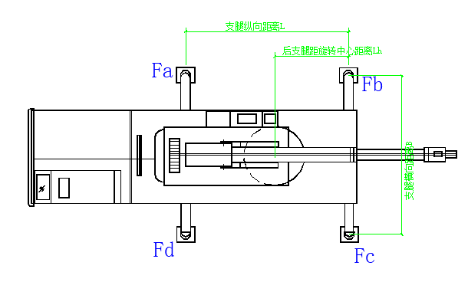
1）起重机自重各支腿产生的荷载计算
起重机自重G等于各轴荷载总和，G=32.2吨
第1轴：荷载为F₁=6.7吨，距离后支腿距离L₁=4.58+1.35+1.5=7.43m
第2轴：荷载为F₂=12.75吨，距离后支腿距离L₂=1.35+1.5=2.85m
第3轴：荷载为F₃=12.75吨，距离后支腿距离L₃=1.5m
通过各轴荷载F_{i}以及前支腿荷载分别对后支腿取矩得到
F₁×L₁+F₂×L₂+F₃×L₃-(F_{a1}+F_{d1})×L=0
6.7×7.43+12.75×2.85+12.75×1.5-(F_{a1}+F_{d1})×5.28=0
并且F_{a1}=F_{d1}，得到：
F_{a1}=F_{d1}=9.966吨
F_{b1}=F_{c1}=[G-(F_{a1}+F_{d1})]/2=[32.2-(9.966+9.966)]/2=6.134吨
将吊重对支腿产生的影响分成吊重移动至回转中心后竖向力对支腿产生荷载+吊重幅度产生的弯矩对支腿力荷载
3、吊重移至回转中心后竖向力对支腿产生荷载计算
k×G_{w}×L_{h}-(F_{a2}+F_{d2})×L=0
F_{a2}=F_{d2}=k×G_{w}×L_{h}/(2L)=1.2×5.45×2.175/(2×5.28)=1.347吨
F_{b2}=F_{c2}=k×G_{w}×(L-L_{h})/(2L)=1.2×5.45×(5.28-2.175)/(2×5.28)=1.923吨
1）吊重考虑幅度后的弯矩对各支腿产生的荷载计算
①求X方向吊重考虑幅度后的弯矩对各支腿荷载影响计算，各支腿荷载为F_{ax}=F_{dx}，F_{bx}=F_{cx}
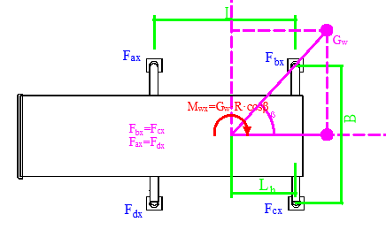
(k×G_{w}×R)cosβ-(F_{bx}+F_{cx})×L=0
F_{bx}=F_{cx}=(k×G_{w}×R)×cosβ/(2L)=(1.2×5.45×11)×cosβ/(2×5.28)=6.812cosβ
F_{ax}=F_{dx}=-6.812cosβ
②求Y方向吊重考虑幅度后的弯矩对各支腿荷载影响计算，各支腿荷载为F_{ay}=F_{by}，F_{cy}=F_{dy}
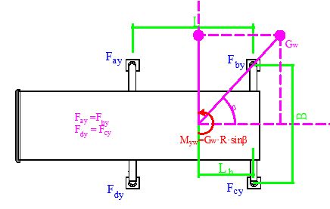
(k×G_{w}×R)sinβ-(F_{ay}+F_{by})×L=0
F_{ay}=F_{by}=(k×G_{w}×R)×sinβ/(2L)=(1.2×5.45×11)×sinβ/(2×5.28)=6.812sinβ
F_{cy}=F_{dy}=-6.812sinβ
2）考虑各因素影响后，各支腿的荷载分别为：
支腿a:F_{a}=F_{a1}+F_{a2}+F_{ax}+F_{ay}=9.966+1.347-6.812cosβ+6.812sinβ
支腿b:F_{b}=F_{b1}+F_{b2}+F_{bx}+F_{by}=6.134+1.923+6.812cosβ+6.812sinβ
支腿c:F_{c}=F_{c1}+F_{c2}+F_{cx}+F_{cy}=6.134+1.923+6.812cosβ-6.812sinβ
支腿d:F_{d}=F_{d1}+F_{d2}+F_{dx}+F_{dy}=9.966+1.347-6.812cosβ-6.812sinβ
3）各吊装工况及最不利工况支腿荷载计算
①当β=0°时，此时吊物在起重机后方
将β=0°代入得到：
F_{a}=4.501吨，F_{b}=14.869吨，F_{c}=14.869吨，F_{d}=4.501吨
各支腿最大荷载F₁=max(F_{a}、F_{b}、F_{c}、F_{d})=max(4.501、14.869、14.869、4.501)=14.869吨
②当β=90°时，此时吊物在起重机侧方
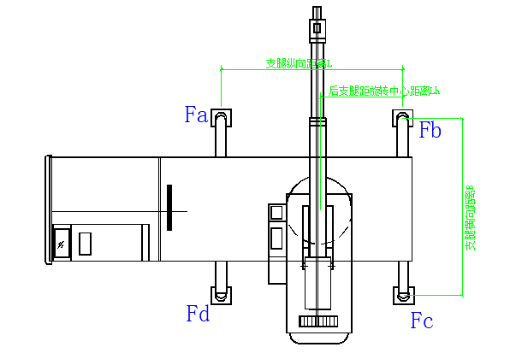
将β=90°代入得到：
F_{a}=18.126吨，F_{b}=14.869吨，F_{c}=1.244吨，F_{d}=4.501吨
各支腿最大荷载F₂=max(F_{a}、F_{b}、F_{c}、F_{d})=max(18.126、14.869、1.244、4.501)=18.126吨
③起重臂位于支腿b方向工况
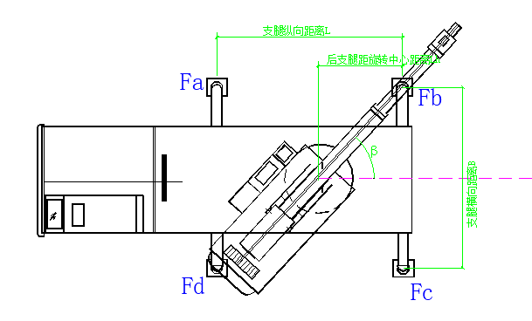
当β=55.797°时，起重臂在支腿b方向，此时：
F_{a}=13.118吨，F_{b}=17.521吨，F_{c}=6.252吨，F_{d}=1.849吨
各支腿最大荷载F₃=max(F_{a}、F_{b}、F_{c}、F_{d})=max(13.118、17.521、6.252、1.849)=17.521吨
考虑各个工况按最不利原则；支腿最大受力N_{k}=max(F₁,F₂,F₃)=max(14.869，18.126，17.521)=18.126吨
三、地基基础验算
1、地基参数
单根支腿受力面积A_{d1}(m²) | 2.25 | 地基土类型 | 素填土
地基承载力特征值fak(kPa) | 135
单个支腿传至基础顶面的轴向力标准值为：N'=9.8×N_{k}=9.8×18.126=177.632kN
单个支腿垫板的底面平均压力p=N'/A_{d1}=177.632/2.25=78.948kPa≤f_{ak}=135kPa
满足要求！
四、汽车式起重机抗倾覆计算
考虑抗倾覆安全系数后，如果出现支腿力为负数时，代表抗倾覆不满足要求，反之抗倾覆满足要求。考虑最不利情况，分别计算吊物在起重机后方和吊物在起重机侧方两种工况。
1、吊物在起重机后方时
参考起重机支腿力计算章节，吊物在起重机后方时取β=0°，同时将吊重产生的倾覆力矩乘以k₂=1.2，此时支腿荷载分别为F_{a}=3.408吨，F_{b}=16.616吨，F_{c}=16.616吨，F_{d}=3.408吨。
没有出现支腿荷载为负数。
抗倾覆满足要求！
2、吊物在起重机侧方时
参考起重机支腿力计算章节，吊物在起重机侧方时取β=90°，同时将吊重产生的倾覆力矩乘以k₂=1.2，此时支腿荷载分别为F_{a}=17.139吨，F_{b}=16.374吨，F_{c}=0.509吨，F_{d}=6.026吨。
没有出现支腿荷载为负数。
抗倾覆满足要求！

402#墩塔机加臂安装施工方案

塔机安装流程XGT6015A-8S塔机安装流程
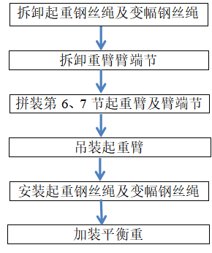
图5.1-1安装工艺流程图

塔机加臂安装前施工准备

技术准备
（1）塔式起重机说明书、图纸等技术资料齐全；
（2）经评审、审核、报批后的加臂作业安装方案，且施工安全、技术交底等资料齐全；
（3）安装单位、人员、设备、机具等等相关资质审核合格，并完成向监理报备工作；
（4）施工安全技术交底：①施工前，现场技术负责人对所参加作业人员进行安全、技术交底；管理人员明确施工工艺；作业人员明确施工程序、施工方法，了解施工工艺要求及安全注意事项，作业人员提前深入现场，熟悉施工环境，明确施工过程危险点及控制点；②做好安全技术交底工作，确保每位施工人员接受安全教育，熟悉安装要点和安全防范知识。

施工前准备
- 设备部件运输至现场部件齐全、完好，重点检查包括： ①外形尺寸、数量是否与设计图纸一致，②部件焊缝是否有夹渣、裂纹等缺陷；③部件是否有变形及损坏等；
（2）项目根据汽车起重机站位的情况，对所处位置的地基进行换填处理，并根据实际情况支垫钢板、枕木，吊车进场前应进行承载力实验。
（3）安装场地选择：场地选择要求平整开阔，地基牢实，四周无影响施工的障碍物，平台场地能供塔机安装设备顺利进出。
（4）设备安装所需汽车吊及作业机具、仪器仪表等需准备充分，报验完毕；
（5）完成了吊装作业演练，统一明确指挥口令、用语，并按《危险作业施工许可管理办法》要求办理作业许可证，完善相关资料。
（6）对安装现场进行清理，将现场的建筑材料、泥土、废料废物等杂物清扫干净。同时拉起安全警戒线，闲杂人员在安装范围一律不准通行，同时设置安全专职人员负责值班警戒。
（7）备好施工机具、工具和安全防护用品。做到吊装前后检查、每班前检查，严格执行相关标准，对存在安全隐患的工索具应禁止使用，达到报废条件的，应立即报废并销毁，禁止再次使用。

组织准备
（1）安装前，因通知监理单位、项目安全管理人员到场监督检查，合格后进行作业
（2）施工队伍应有合格的安装资质，且熟悉塔式起重机安装工艺。
（3）成立安装安全领导小组和安装工作小组，对整个安装过程进行有效监管。
（4）组织学习安全技术措施，现场进行技术交底，落实每项工作。
（5）所有进行安装的有关人员，均需持证上岗，并针对本工程经过培训。

塔式起重机起重臂加臂安装步骤

起重钢丝绳拆除
①安装工佩戴好安全带后乘坐小车维修框至起重臂前端距前端限位1.5米。②使用钢丝绳卡环将起升钢丝绳固定在小车上。③操作司机在接收到安装工固定牢固可以移动小车信号后将小车移动至起重臂前端限位处。④此时起重臂前端起重钢丝绳已卸力松弛，如下图5.3-1所示拆除（6）插销。取下起重钢丝绳。
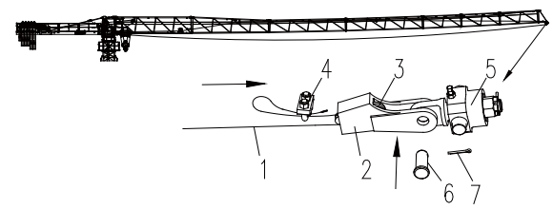
图5.3-1起重钢丝绳拆除

变幅钢丝绳拆除
收回小车至小车电机后方处，使用塔机配备专用工具退出钢丝绳张紧卷筒上钢丝绳，如下图5.3-2所示拆卸变幅钢丝绳，放下变幅钢丝绳前注意起重臂下是否有人员逗留，确认安全后放下变幅钢丝绳，并收回。
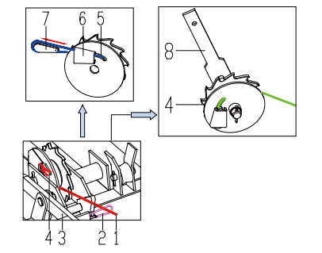
图5.3-2变幅钢丝绳拆除

起重臂端头节拆卸
吊点固定在端头下端，拆除端臂头与第5节臂下端连接的两颗螺栓。抬起端头节一定角度，拆除端臂头与第5节臂上端连接的螺栓，如下图5.3-3所示
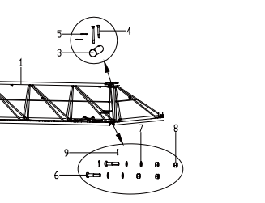
图5.3-3起重臂端头节拆卸

拼装第6、7节臂及端头节
将臂节一（1）放置在支撑架上，缓缓移动臂节二（2），形成一定夹角，使其上弦连接耳板正确连接，使用销轴（3）、锁销（4）和R型销（5）连接耳板，缓慢放下起重臂，并使用定位销对准相连臂节下弦，然后用螺栓（6）、垫圈（7）、螺母（8）连接好下弦，并在螺栓端部用销（9）锁死。
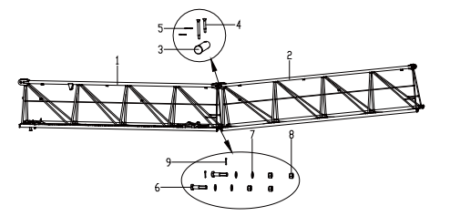
图5.3-4起重臂拼装

起重臂加装
将起重臂吊运至塔机起重臂前端，按照拼装步骤逐步安装三颗连接螺栓完成起重臂加装。

加装平衡重
取下最外面一块1t平衡重和一块2.3t平衡重，在依次吊装1块3.2t平衡重及取下的1t平衡重和2.3t平衡重。
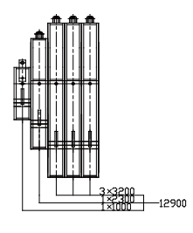
图5.3-5 40米起重臂平衡重
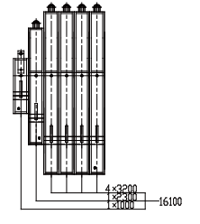
图5.3-6 55米起重臂平衡重

安装变幅小车钢丝绳以及起重钢丝绳
安装步骤与拆除步骤相反，根据拆除步骤流程方式安装。注意变幅钢丝绳长度变幅钢丝绳两端需保留至少3圈，长度不够需更换变幅钢丝绳。

塔吊加臂作业记录整理
表5.4-1塔机监控记录表
填表单位（盖章）： 作业名称：
工地名称 |  |  | 型号
作业内容 |  |  | 作业时间
安拆单位 |  |  | 监督时间
总包单位 |  |  | 监理单位
序号 | 监 控 项 目 |  | 监 控 情 况
1 | 安装资质符合要求
2 | 安拆作业人员持证上岗、人证相符
3 | 对作业人员进行安全技术交底，并签字
4 | 作业人员安全防护用品佩戴齐全
5 | 安装单位安全、技术现场监督人员到位
6 | 辅助吊车、吊具索具完好正常，司机持证上岗
7 | 进行安装作业前检查，零部件齐全完好
8 | 作业指挥和作业人员岗位确定，遵守操作规程
9 | 安拆作业环境、安全警戒区设置符合要求
10 | 安装拆卸施工符合工艺要求，未发生事故
安装单位监督人员
安拆指挥人员
安拆作业人员
辅助吊车司机、
信号司索工
其他：
监督结果：

监督人： 负责人：
年 月 日 年 月 日
此表为起重机械、高处作业、附着脚手架、整体提升模板的安装（含附着、加高、拆卸）施工作业过程监督；安装单位、施工总承包单位分别填写。
整理拆除技术记录，相关人员签字后存入单机档案。

危险源辨识与分析
项目部在开工前由项目负责人组织施工技术、设备物资、消防和安全管理等方面的人员，对塔式起重机安拆进行全面分析、研究，对可能存在的危险源进行辨识、分析、评估，从人、机、料、法、环等因素综合分析，确定潜在的事故类型、时机和危害，并制定针对性的监控对策。

危险因素辨识
表6.1-1安全危险源普查清单
序号 | 危险源 | 判断依据
序号 | 危险源 | 物的不安全状态 | 人的不安全行为
1 | 起重伤害 | 1、起重设备缺陷；  2、吊具（吊索、扣件等）有缺陷；  3、起重设备故障或超负荷；  4、起重设备安全装置失灵；  5、设备操作人员无操作资格证；  6、指挥通讯设备故障；  7、吊机超载限制器缺失或失效。 | 1、操作人员违章操作；  2、指挥信号不清；  3、相关人员在起吊物下作业、停留；  4、设备检查不到位；  5、起吊物体捆绑不当；  6、相关人员冒险进入起重机械工作区域等危险场所。
2 | 物体打击 | 1、处于高处的工具或材料摆设位置不当或固定不当（易掉落）；  2、施工场地环境不良（如照明不佳、场地狭窄、场地湿滑）；  3、上下交叉作业。 | 1、未佩戴安全帽；  2、冒险进入危险场所；  3、有分散注意力行为；
3 | 高处坠落 | 1、个人防护用品用具缺少或有缺陷；  2、环境因素导致的高空坠落；  3、安全带或保险绳断开使作业人员坠落。 | 1、违章操作、违章指挥；  2、在必须使用个人防护用品用具的作业或场合中，忽视其使用；  3、身体不适时，进行高处作业等；  4、冒险登高作业。
4 | 机械伤害 | 1、防护、保险、信号等装置缺乏或有缺陷；  2、履带吊等设备、设施、工具、附件有缺陷；  3、个人防护用品用具缺少或有缺陷；  4、施工场地环境不良（如照明不良）。 | 1、在必须使用个人防护用品用具的作业或场合中，忽视其使用；  2、有分散注意力行为；  3、未按操作规程使用吊机；  4、造成安全装置失效；  5、使用不安全设备；  6、操作错误，忽视安全，忽视警告。
5 | 触电 | 1、电线老化、破损；  2、电焊机等设备漏电、设备接地保护损坏；  3、施工场地环境不良（如照明不佳、场地狭窄、雨雪天气等）；  4、电线浸泡水中；  5、未实行“一机、一箱、一闸、一漏保”措施；  6、未设置防雷措施；  7、危险机电区域未设置警示标志 | 1、无证人员操作电路设备；  2、不当行为造成安全装置（如漏电保安器失效）；  3、使用不安全设备（如测电笔）；  4、非专业电工冒险进入危险场所（如配电房）等；  5、雷电恶劣天气作业。
6 | 火灾爆炸 | 1、氧气、乙炔气管破损漏气；  2、乙炔瓶未安装防回火装置或其失效。 | 1、使用氧气、乙炔气时，将气瓶放倒使用；  2、气瓶在阳光下曝晒使用；  3、违规滚拖氧气、乙炔瓶；  4、用明火解冻气瓶；  5、在氧气乙炔瓶附近吸烟或明火作业；  6、氧气乙炔瓶工作间距不满足安全距离。
7 | 车辆伤害 | 1、施工场地内构筑物、设备侵入道路，妨碍视线；  2、运输、装卸车辆未进行检修和保养；  3、施工场内道路未设置明显的限速标志；  4、施工场地环境不良（如照明不佳、场地狭窄、雨雪天气等）； | 1、车辆驾驶人员未经过专业技术、安全操作考试、无相关证件；  2、运输、装卸作业人员作业时未按规定穿戴劳动保护用品。
8 | 塔机倒塌 | 1.“三无”机械设备；  2.机械设备带病运转；  3.照明光线不良；  4.施工场地地面潮湿或积水；  5.作业平台临边未设置安全防护设施或设置不合理；  6.起重设备的钢丝绳和索具无出厂合格证和材质证明；  7.起重设备的钢丝绳锈蚀或磨损严重；  8.起重设备的吊钩、吊环有裂纹、破口或磨损严重；  9.起重设备制动器的制动鼓和制动带磨损严重；  10.大临设施本身的强度、刚度、稳定性不够，安装存在缺陷；  11.设备起重能力不足；  12.起重设备安全保护装置和指  示仪表有缺陷；  13.起重设备基础不牢固、起重作业前未进行试吊；  14.在吊装作业半径内未设置警戒带、告知牌；  15.作业区域未设置安全警示标志和安全防护设施；  16.设备运行轨道不平顺；  17.机械设备无专业资质。 | 1.酒后作业；  2.未持证上岗；  3.作业人员经验能力不足，违章操作；  4.作业时，注意力不集中，操作错误；  5.未穿戴或未正确穿戴安全防护用品用具；  6.忽视警告标志、警告信号；  7.在危险区域行走、停留；  8.违规检修电路；；  9.在起吊物下作业、停留，起重作业时，超载、斜拉重物；  10.作业人员违规上下抛接工具；  11.作业人员未将工具及零配件放于工具袋或安全位置；  12.对机械设备、材料、作业人员和安全防护设施等的检查不及时；  13.方案未制定或制定不合理；  14.指挥失误、错误；  15.未设专人进行现场监管或监管不到位；  16.安全技术交底不到位；  17.强令施工人员冒险作业；  18.未按施工方案要求施工；  19.未制定事故应急预案；  20.高处作业不系安全带；  21.吊物绑扎不牢靠。

危险因素分析
根据风险因素辨识结果，对两台塔式起重机施工过程中潜在的事故为主线，从人、机、料、法、环等五个方面系统分析引发潜在事故的末端因素，结合现场实际进行要因确认，确定各潜在事故的致险因子，从而逐一对施工过程可能出现的潜在事故超前预防，有利管控。
通过对两台塔式起重机施工作业的分解整理，横向对应潜在事故风险，并针对该风险，结合类似工程实践，从影响致险因子五要素（人、机、料、法、环）各方面入手，综合分析潜在事故风险的受伤害人员类型及伤害程度。

风险因素评估
LEC评价法(格雷厄姆(BenjaminGraham，1894-1976)评价法)是对具有潜在危险性作业环境中的危险源进行半定量的安全评价方法，用于评价操作人员在具有潜在危险性环境中作业时的危险性、危害性。
该方法用于风险有关的三种因素指标值的乘积来评价操作人员伤亡风险大小。这三种因素分别是：L（事故发生的可能性）、E（人员暴露于危险环境中的频繁程度）和C（一旦发生事故可能造成的后果）。给三种因素的不同等级分别确定不同的分值，再以三个分值的乘积D来评价作业条件危险性的大小，即：D=L×E×C。
表6.3-1事故发生的可能性（L）
分数值 | 事故发生的可能性
10 | 完全可以预料
6 | 相当可能
3 | 可能，但不经常
1 | 可能相信小，完全意外
0.5 | 很不可能，可以设想
0.2 | 极不可能
0.1 | 实际不可能
表6.3-2暴露于危险环境的频繁程度（E）
分数值 | 暴露于危险环境的频繁程度
10 | 连续暴露
6 | 每天工作时间内暴露
3 | 每周一次或偶然暴露
2 | 每月一次暴露
1 | 每年几次暴露
0.5 | 非常罕见暴露
表6.3-3发生事故产生的后果（C）
分数值 | 发生事故产生的后果
100 | 10人以上死亡
40 | 2~9人死亡
15 | 非常严重，1人死亡
7 | 重大，伤残
3 | 严重，重伤
1 | 轻伤（引人注意，需要救护）
表6.3-4风险等级划分（D）
D值 | 风险程度 | 风险等级
＞320 | 极其危险 | 5
160-320 | 高度危险 | 4
70-160 | 显著危险 | 3
20-70 | 一般危险 | 2
＜20 | 稍有危险 | 1
表6.3-6风险评估表
序号 | 施工内容 | 潜在的事故类型及危害 | 风险评估 |  |  |  | 风险等级
序号 | 施工内容 | 潜在的事故类型及危害 | L | E | C | D=LEC | 风险等级
1 | 塔吊安装与拆除 | 1、坍塌 | 1 | 6 | 15 | 90 | 3
2 | 塔吊安装与拆除 | 2、起重伤害 | 3 | 6 | 7 | 126 | 3
3 | 塔吊安装与拆除 | 3、物体打击 | 3 | 6 | 3 | 54 | 2
4 | 塔吊安装与拆除 | 4、高处坠落 | 3 | 3 | 15 | 135 | 3
5 | 塔吊安装与拆除 | 5、车辆伤害 | 1 | 2 | 7 | 14 | 1
6 | 塔吊安装与拆除 | 6、触电 | 1 | 3 | 15 | 45 | 2
7 | 立体交叉作业 | 1、物体打击 | 1 | 3 | 7 | 21 | 2
8 | 立体交叉作业 | 2、高处坠落 | 3 | 3 | 15 | 135 | 3
9 | 恶劣天气（雷电、大风、大雨等） | 1、起重伤害 | 3 | 6 | 7 | 126 | 3
10 | 恶劣天气（雷电、大风、大雨等） | 2、物体打击 | 3 | 6 | 3 | 54 | 2
11 | 恶劣天气（雷电、大风、大雨等） | 3、高处坠落 | 3 | 3 | 15 | 135 | 3
12 | 恶劣天气（雷电、大风、大雨等） | 4、坍塌 | 1 | 6 | 15 | 90 | 3
13 | 恶劣天气（雷电、大风、大雨等） | 5、其他伤害 | 1 | 2 | 7 | 14 | 1

根据以上分析，高处坠落、起重伤害、坍塌的D值在70～160之间，属于3级风险源，属显著危险，应采取有效措施，予以重点控制。
物体打击、机械伤害、触电、火灾爆炸的D值在20～70之间，属于一般风险源，比较危险，需要注意，用项目部现有制度进行预防和控制。
车辆伤害、中毒窒息和其他伤害的D值小于20，属Ⅰ级风险源，稍有危险，利用项目部现有制度进行预防和控制即可。

施工安全技术保障措施

健康

健康管理目标
1、不发生轻伤以上的人身伤害事故。
2、不发生因天气原因造成的中暑现象。

不发生施工过程中的职业病伤害。健康管理措施
1、施工前应检查确保每个施工人员均投保了意外伤害保险。
2、入场前施工人员应进行体验，确保每个人都没有不能进行高空作业的职业病。
3、每日施工前检查施工人员身体状况，身体不适者严禁进行安装作业。
4、冬季施工注意防寒保暖，防止冻伤。
5、检查确认每位施工人员都配备足够的劳动防护用品，以杜绝施工过程中的人身伤害及高处坠落事故发生。
6、配备常用救急药箱。

环境

环境管理目标
1、施工现场固体废弃物分类收集安全处置。
2、施工现场噪声达标排放。

相关方无环境问题投诉。环境管理措施
1、噪声：安装过程中使用的机械设备必须是低噪声设备，施工过程中也应避免噪声污染。
2、垃圾：安装过程中产生的生活垃圾和生产垃圾要分类堆放，并及时清理，特别是饭盒等生活垃圾一定要归类处理，严禁随意丢弃。
3、污水：不得在施工现场排放生产、生活污水。
4、危险化学品：油漆、机油等应在指定地点存放，并配置相应的消防措施。
5、对氧气和乙炔气体的贮存、使用，应确保安全可靠，考虑安全间距，按安全规程操作，配备足够数量的消防器材。
6、含油棉纱、手套、废机油应集中收集，按规定统一处置；严格控制设备漏油，防止对土壤污染。
7、防止电气线路老化引起火灾，加强安全检查。

环水保突发事件应急处置措施
- 吸入：如果大量吸入，立即转移到新鲜空气充足的地方。
- 吞食：在医护人员指导下催吐，不要给意识不清的人吃东西。
- 皮肤接触：如果接触，立即用肥皂和大量清水冲洗至少15分钟。眼睛接触：立即用清水冲洗至少15分钟。
- 事故现场设立警戒区域，设珞警戒标识及注意事项。
- 进入事故现场救援的人员应做好统一标识区分。
- 事故单位应当无条件配合现场指挥的工作，提供必要的协助。
- 事故产生的危险废物必须到环保部门办理《危险废物转移许可证》，并委托有资质的处丽单位进行合法安全处理。
- 废物处理完成后，对周围土壤、水质进行环境监测。

安全

安全管理控制指标
1、特种作业人员持证上岗率100%。
2、安全防护用品正确配备率100%。
3、无高空坠落事故、触电事故、起重设备坍塌事故及重伤事故的发生。

安全管理措施
1、塔吊安装操作和指挥人员必须经过技术和安全培训，每一个作业人员必须熟悉说明书，熟知施工程序和塔机基本性能。
2、现场作业人员必须持省市劳动部门颁发的有效特殊工种上岗操作证件，确保100%持证上岗。
3、安装作业由专人指挥，参加作业人员应听从现场指挥人员统一指挥，严格按安装方案中的分工执行。
4、所有作业人员应接受三级安全教育，在作业前，必须接受安全技术交底工作，明确分工，确定指挥信号及统一口令。
5、安装前检验电气设备是否安全可靠。
6、检验钢丝绳及吊索、吊具、履带吊站位地基是否符合要求。
7、吊点选择应牢固可靠，起吊保持平稳。
8、安装起吊过程中，吊物下严禁站人，高空作业戴好安全帽，挂系好安全带，扣好保险钩，穿安全防滑胶鞋，同时必须将工具螺栓等物放置系挂牢靠，严防高空坠落。
9、临边作业区域要搭设围栏，防止施工过程中人员从边坡滚落。
10严禁酒后上岗，作业时不得打闹、玩笑，不得向地面抛物件。
11、作业前，塔机安装20米范围内应划出安全警戒线，现场专职安全监护人员负责，严禁非作业人员入内逗留。
12、夜间作业照明应充足，看不清楚不得作业。
13、所有参加作业人员必须遵守施工现场各项安全规定和本工种安全操作规程。
14、作业前，明确分工，指定专人统一指挥，并在作业范围设明显的安全标志及警戒线，并派专人看护，严禁非塔吊装拆工作人员进入施工区。
15、塔机顶升作业过程中，严禁回转起重臂。标准节连接销及其他连接销必须规范。
16、安装和顶升作业必须明确油泵操作人员和作业观察人员，没有明确指令任何人均不可随意操作。
17、吊装作业时由专人负责指挥，严格遵守“十不吊”规定，严禁乱指挥。
18、安装和顶升人员必须正确使用规定的安全防护用具（安全帽、安全带、劳保鞋），并正确佩带。
19、作业前，施工工长必须熟悉现场，注意运输中塔机部件与现场的电线、管线碰触问题。
20、必须安装漏电保护器，作业前接地电阻测试应合格。
21、作业时所有工具和连接件必须系挂在身上或放到工具袋内，严防物品坠落，严禁向下抛掷。
22、施工负责人对塔吊运输、安装过程进行检查，及时制止并纠正违章操作行为，防止事故发生。
23、驾驶室必须配备灭火器、对讲机。
24、五级以上大风及较大雨天禁止作业。
25、安装作业人员需随身携带工具包，移动时需将工具收纳至工具包内。大锤需有防滑措施。

质量监测与监控
安装完成后和项目部相关人员和安装负责人按下表进行安装质量监测监控
1、监测监控单位和人员
监测监控小组应由安质部、工程部部及机械部等相关技术监督部门组成，负责对整个安装施工过程的监督，以保证塔机的安装质量。
2、监测监控管理目标
施工工艺执行率100%。
工程竣工一次验收合格率100%。
确保设备安全无故障运行，现场服务满意率100%。
3、监测监控管理措施
塔机进场时必须经质保、安全、技术等相关部门验收合格，方可进行安装。
塔机进场后必须提交各部件出厂合格证，整机第三方检验证明等质保文件。
塔机安装的每一个步骤均应有机械化施工分公司质保人员见证验收，验收合格后方可进行下一步的安装工作。
塔机的安装工作必须严格按照安装技术方案来执行。
安拆施工技术人员编制出的安拆施工方案，必须履行审批手续，经项目部审核、监理单位批准后实施。
安装工序做好自检，安装完毕应根据《安装质量验收制度》要求做好调试、检查各机构运转正常、安全装置和各安全限位齐全、灵敏、可靠，做好安装检查验收记录。
吊安装工长负责贯彻执行每道作业程序，确保施工工艺执行率100%。
安拆单位负责塔机基础的施工质量，项目部配合塔吊安装过程中垂直度进行测量和记录。
实施对施工设备、工具、索具每日安全检查、维护保养，确保设备安全无故障运行。
设备安装完毕，必须经安全检查部门检验合格，或所有缺陷均整改合格，取得安全使用合格证后，才能移交使用。
施工服务人员、维修人员严格执行劳动纪律，保持良好的服务态度，虚心听取建设单位意见，确保服务质量满足客户要求。
4、垂直度测量措施
侧向垂直度在最大独立安装高度、空载状态、臂架相对于塔身0°和90°时由项目部测量人员使用全站仪分别沿臂架方向测量，标尺贴靠在塔身结构中心的最低处和最高处，用经纬仪测量两处的值，连续测量三次取平均值，计算塔身垂直度。要求垂直度误差≤4/1000；

安全管理措施

安全保证措施

安全管理目标
杜绝一般事故，确保零死亡。无责任事故。无重大安全隐患。不得因施工对周边环境、建筑、设施等造成破坏。无刑事案件发生。

组织机构
项目经理部成立以项目经理为组长，安全总监、总工程师、副经理、总经济师为副组长，职能部门负责人为组员的安全管理领导小组。项目部设置安环部，配备专职安全工程师，专门负责本单位日常安全生产监督管理工作。
图8.1-1 安全管理组织机构框图

保证体系
施工安全目标保证体系如下图:
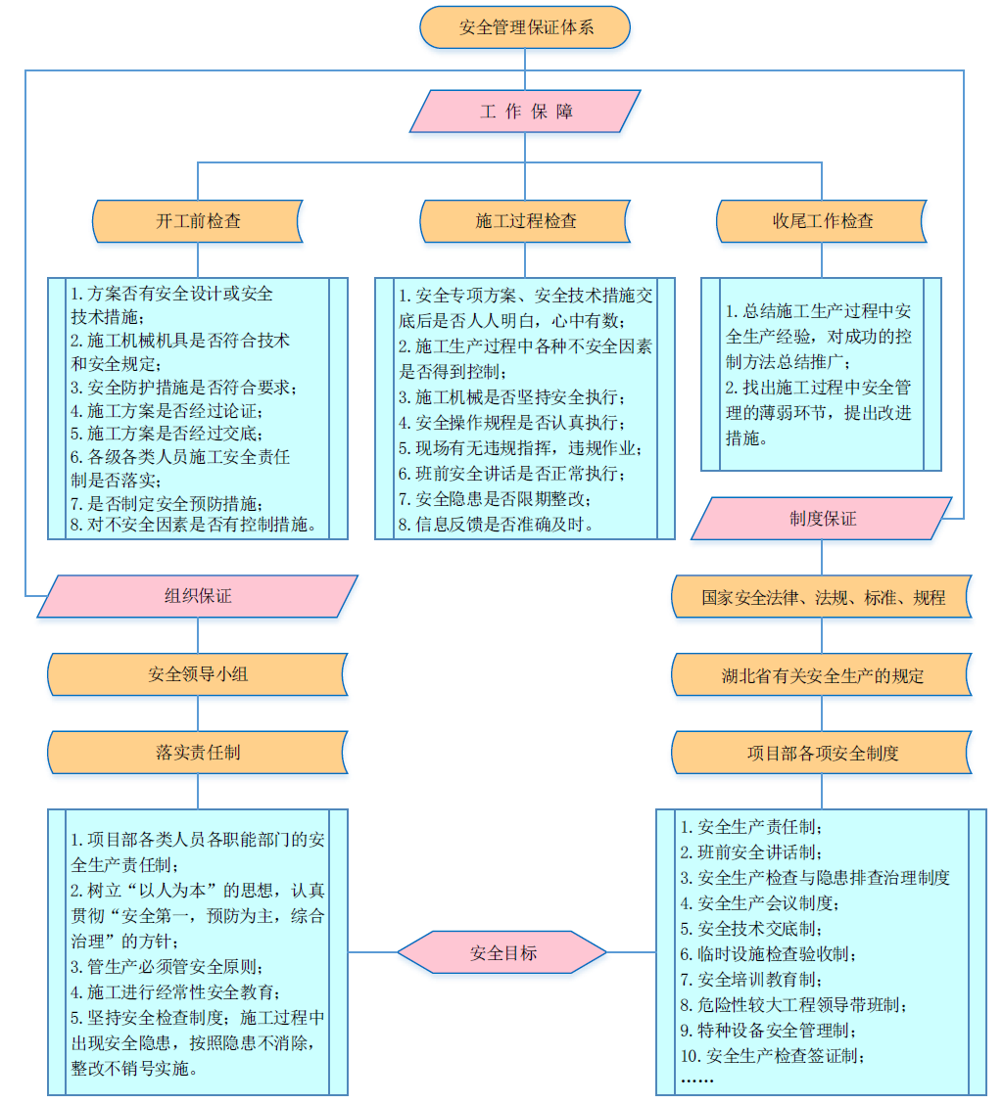
图8.1-2 安全生产保证体系框图

危险源安全监控措施

高处坠落安全控制措施
1、一般控制措施
（1）从事登高作业人员，必须进行体格检查，检查不合格不得从事高空作业。
（2）定期对个人安全防护用品、安全帽、安全带、防滑鞋的检查。
（3）每日上岗前，必须对高处作业安全防护设施逐一加以检查，发现有松动、变形、损坏或脱落等现象，立即修理完善。
（4）对高处作业的安全防护设施，做好安全监控，发现有缺陷和隐患时必须及时解决。
（5）在没有安全防护设施时，禁止在高处支架操作平台上支撑、挑架或未固定的构件上行走或作业。高处作业与地面的联系，必须采用通讯装置，并设专人负责。
（6）高处作业施工临边防护均采用标准1.2m防护栏杆，18cm高踢脚板。
2、施工现场高处坠落控制措施
（1）塔机施工人员必须穿防滑鞋，危险部位作业必须系好安全带。
（2）夜间工作必须有足够的照明灯光。
（3）安装期间一律禁止饮酒。
（4）所有作业吊车必须严格遵守安全操作规程。
（5）工作中集中精力，不得随意开玩笑和打闹。
（6）凡大雨、大雪、大雾、大风（风力六级以上）等天气禁止安装塔吊。
（7）销轴时安装人员应站站塔机平台上，挂好安全带。

起重伤害安全控制措施
1、严格执行机械管理要求，性能不满足要求、状态差、车辆和操作人员证件不齐或无效的严禁进场。
2、起重机司机、起重指挥等操作人员必须正确佩戴防护用品。
3、起重吊装作业应设警戒区域，设置警示标牌，安排专人统一指挥，严禁闲杂人员进入吊装施工现场。
4、吊装作业如遇到停电或其他特殊情况，应将重物落在地面，不得悬在空中。
5、大雨、大雾及风力六级以上（含六级）等恶劣天气，必须停止露天起重吊装作业。
6、严格遵守起重安全操作规程及“十不吊”要求，严禁违章操作、违章指挥。

预防坍塌安全控制措施
1、 一般控制措施
（1）在塔式起重机的塔吊顶及机臂架上设置爆闪警示灯及其他警示标志。
（2）塔式起重机安装时其自由高度严禁超过设计要求
2、施工现场防止坍塌控制措施
（1）各类施工机械距基坑（槽）、边坡和基础桩孔的距离， 应 根据设备重量、基坑（槽）、边坡和基础桩的支护、土质情况确定， 并不得小于 1.5m。
（2）断点后拆下电磁离合器的电刷，观察磨损是否过度，内部弹簧有无伸缩劲，如不行或者不灵活就必须中心更换。用万能表测量离合器线圈是否在规定值内，在认真观察吸片是否烧坏，线圈工作时是否产生磁场，并检查夹谷吸片的卡簧是否有效。待确认正常后恢复使用。
（3）检查钢丝绳、卸夹、吊钩、吊索等，严格执行钢丝绳的磨损规定，发现绳股断裂、纤维芯损坏或者钢芯断裂而造成绳径显著减小、笼状畸变、严重扭结等问题立即更换，杜绝事故发生。
（4）定期用扳手检查标准节连接螺栓紧固。
（5）定期对限位器进行试验，并调试确认灵敏后作业。

一般风险源控制措施
安全管理人员或安全管理方案规定的其他负有监控职责的人员，必须对已开工的工程实施工地安全标准或安全管理方案的情况和相关目标、指标的完成情况进行定期检查，并将情况填入安全日志。对已存在的与工地安全标准和安全管理方案不符合或对目标、指标的实现有影响的缺陷，应及时向有关人员指出，并按规定的时限向分管领导报告；对于严重威胁操作人员安全的，有权要求立即停工。

常规安全控制措施
1、严格按照有关安全生产的各项规定组织施工，做到安全生产，文明施工，必须认真贯彻“安全第一、预防为主、综合治理”的方针。
2、操作人员必须持证上岗，对新进场的工人进行安全生产的教育和培训，方准许其进入操作岗位。
3、施工现场设立安全警示标志和守卫人员，闲杂人员一律不得进入施工现场参观、逗留，施工现场严禁嬉戏打闹。
4、施工操作人员进入现场时必须正确佩戴安全帽。
5、各工种严格执行相应的操作规程，不得违章作业。严格执行交接班制度。
6、现场施工为多工种协调作业，必须统一指挥，信号明确，通讯迅达，指令正确。各操作人员在意图不明时严禁进行作业，发现问题应及时向上级反映。
7、大风、大雨和浓雾天气必须停止吊装作业；夜间作业必须有良好的照明设施，否则不得夜间作业。
8、每天上下班时对劳动用品、机械设备及机具、吊具、索具等进行检查，确保用具在完好的情况下进行施工，消除隐患，确保安全施工。

物体打击安全控制措施
1、塔机结构件吊装过程中必须专人指挥，统一管理。
2、高处施工作业人员必须配备工具袋并按要求正确佩戴使用个体安全防护用品，防止个人物品从高处掉落。
3、尽量避免交叉作业，无法避开交叉作业时，应设置安全防护措施，防止发生物体打击事故。
4、加强安全检查，高处临边严禁堆放物件，施工作业时严禁上下抛掷物件。
5、高空临边作业做好安全防护，护栏高度达到1.2m，设置踢脚板，防止物件掉落；高空操作范围全封闭，通道及操作平台满铺脚手板，设置防滑条。
6、大型结构安装、拆除等高空操作时设置临时警戒区，下方人员撤离并拉设警戒线。安装、拆除完成后及时清理现场，做到工完料尽场地清。

机械伤害安全控制措施
1、操作人员须经安全教育培训，考核合格取得操作证后方可持证上岗作业。
2、特种设备安装、拆除必须由具备资质的专业化公司进行，并且使用前或使用后一个月内到当地部门登记备案。
3、操作人员要严格按照机械设备安全操作规程作业，并且佩戴使用必要的安全防护用品。
4、要定期对机械设备进行保养和维护，做好维修保养记录保证机械性能良好。
5、极端恶劣天气来临前以及过后要全面对机械设备进行检查和维修。
6、机械设备零部件必须符合设计及安全技术规范、标准要求。
7、机械设备电气装置必须符合安全要求。
8、机械设备应根据有关安全要求，装设合理、可靠的安全装置，保证不影响机械设备安全使用。
9、操作人员必须正确使用安全装置，不得随意破坏或拆除安全装置；
10、操作人员在机械设备运行前，必须按规定进行安全检查，严禁机械设备带病运行。

施工用电安全控制措施
1、严格执行《施工现场临时用电安全技术规范》（JGJ 46-2005）中的规定，并做好临时用电施工设计和安全用电技术措施的编制。
2、施工用电必须符合“三相五线制”的要求，按“一机、一闸、一漏、一锁”和“动力线照明用电严禁搭接的规定落实”并设置醒目的警示标志。
3、专值电工必须做好临时用电安全检测制度，定期对临时用电工程进行检测，主要内容是：接地电阻值，电气设备绝缘电阻值，漏电保护器动作参数等，以监视临时用电工程是否安全可靠，并做好检测记录，有检测日期和检测人员签名。
4、做好临时用电维修制度，加强日常和定期维修工作，及时发现和消除隐患，并建立维修工作记录，记载维修时间、地点、设备、内容、技术措施、处理结果、维修人员、验收人员等。
5、建立安全用电责任制，对临时用电工程各部位的操作、监护、维修分片、分块、分机落实到人，并辅以必要的严惩。
6、建立安全教育和培训制度；定期对专业电工和各类用电人员进行用电安全教育和培训，凡上岗人员必须持有劳动部门核发的上岗证书，严禁无证上岗。
7、电气操作人员要认真执行规范，正确连接电线，电线要完好无损，有良好的绝缘外皮。电线要压牢、压实，各种开关触头要压接牢固，多股导线要用端子与设备安装，以防加大电阻引起火灾。
8、配电箱、开关箱内严禁存放杂物及易燃物体，并派专人负责定期清扫。
9、临时用电维修时必须执行两人制度，一人在总控制柜值守并悬挂“维修中”警示牌，另一人在现场进行维修作业。
10、施工现场变压器必须采用全封闭，二级配电柜采用隔离防护并做防水防触电漏电。三级配电距离现场用电设备不宜太远防止出现电线损坏漏电。

车辆伤害安全控制措施
1车辆驾驶人员及车辆必须证件齐全并在有效时间内，车辆必须车检。
2、物机部、安环部、综合办公室制定车辆管理办法并督促落实车辆管理办法
3、驾驶员应严格执行项目有关安全规定，每天出车前应对车辆进行“三检”，对车辆进行安全性能方面的全面检查，并作好记录，杜绝病车上路。不得驾驶安全设施不全或者有安全隐患的机动车，确保行车安全。
4、现场施工区域道路上应在显眼、清晰的位置按规定设置限速交通标志、警示标志或者安全防护设施。在交叉路口、上下坡、转弯处、出入口等位置设置醒目标识。在便道两侧设置反光贴保证夜间行车安全。
5、冬季、雨季做好防滑措施及警示标志，保证车辆行驶安全。
6、机动车在保证安全的情况下，在施工便道行驶时，车速不得超过每小时15公里，汽车吊车行驶速度不超过每小时5公里。
7、生产现场使用的车辆，如机械运输车、吊车、装载车等机械车辆，车辆驾驶人员定岗、定人、定则。并定期做好体检。

施工安全保证措施

组织保证
1、建立安全保证体系组织机构，成立以项目经理为组长，安全总监、总工程师、副经理、总经济师为副组长，职能部门负责人为组员的安全领导小组。
2、安全领导小组成立办公室，下设在项目部安全环保部，领导小组成员在施工期间，应保持手机通讯24小时畅通。
3、健全自上而下、层层落实的安全管理体系，安全环保部配备足够的专职安全管理人员。
4、作业队配兼职安全员、群安员，建立各级网络，做到“专管成线，群管成片”。

制度保证
1、安全检查制度
（1）定期安全检查制度
项目部每旬进行定期安全大检查，同时根据实际情况进行不定期安全检查或专项安全检查。
定期安全大检查由项目经理主持，安全环保部组织，安全生产领导小组成员及其他有关人员参加，检查人员在项目部会议室准时集合，根据检查范围进行分组检查。
（2）经常性安全检查
①各作业班组长负责组织开展班前、班后、岗位安全检查并保留检查记录，项目部安全环保部将定期对活动开展情况进行检查。
②作业工序转换时安全检查。此项检查活动由安全员或现场技术人员实施，并将检查情况记入工程施工日志备查。
③各级安全员日常巡回安全检查。此项检查活动由专兼职安全员实施，并每天记录巡查日志。
④各级管理人员在检查生产的同时检查安全施工。
（3）专项安全生产检查
①特殊气候条件下施工专项施工安全检查，包括雨（雷）季、大风等。
②节假日前后专项安全生产检查。
③临时停工后复工前专项安全生产检查。
④大型吊装前、大型结构体系转换前、特种设备、大型临时设备设施投入使用前专项安全生产检查。
⑤上级要求的专项安全生产检查。
（4）安全环保部做好各项检查记录，对重要隐患下发安全事故隐患通知单一式两份，按照“五定”（即：定整改措施、定整改时间、定整改负责人、定整改标准、定整改落实人）的原则，各部门或作业队分管负责人对隐患进行落实整改，整改完毕后书面及时返回安全环保部、质量管理部保存。
2、安全教育制度
（1）项目部应对全体员工及参加项目所属各项工程施工的生产人员进行上岗前安全培训，并进行考核。
（2）项目部全体员工及参加项目所属各项工程施工的生产人员应接受安全培训，熟悉有关安全生产规章制度和安全操作规程，具备必要的安全生产知识，掌握本岗位的安全操作技能，增强预防事故、控制职业危害和应急处理的能力。
（3）未经安全生产培训、考核合格的从业人员，不得上岗或参与项目所属工程项目的施工生产。
（4）项目部经理和专职安全生产管理人员应积极参加公司、业主组织的安全生产再培训。
（5）特种作业人员，必须按照国家有关法律、法规的规定接受专门的安全培训，经省、市级劳动安全部门考核合格，取得特种作业操作资格证书后，方可上岗作业。
（6）实施新工艺、新技术或者使用新设备、新材料时，应当对有关作业人员重新进行有针对性的安全培训。
3、特种作业人员管理制度
（1）特种作业人员（包括电工、焊工、起重工、场内机动车司机等），质量技术监督部门或建设行政主管部门组织的安全技术培训，经教育、考核、复验，考核合格取得合格证，获取操作证者方准上岗作业。
（2）取得操作证的特种作业人员，应定期进行复审，未按期复审或复审不合格者，其操作证自行失效，该特种工不准上岗作业。
4、特种设备管理制度
（1）项目部设备物资部必须严格执行《中华人民共和国特种设备安全法》规定，保证特种设备的安全使用，并明确管理人员及每台设备的安全责任人。
（2）设备物资部、安全环保部、工程技术部等部门应对进场设备进行验收，验收合格后方可投入使用，并按“一机一档”的原则建立台帐，归档保存，并将《特种设备管理台账》报安全环保部备案；安装、使用和维修改造应符合相关规定要求。
（3）进场特种设备应经国家特种设备安全监督管理部门检验检测合格后方可投入使用。
（4）使用单位至少每月进行一次自行检查，对查出的问题必须及时处理，并按技术规范作定期检验。
（5）特种设备使用单位负责日常保养和维护工作并做好记录。
（6）凡需持证操作的设备必须执行定人、定机、定岗位的“三定”制度。
（7）特种设备的操作人员必须持证上岗，严格执行特种设备的安全操作规程。
（8）特种设备管理人员须持证上岗，方可从事相应管理工作。
（9）特种设备须在显著位置设置标识牌。
5、安全生产例会制度
（1）项目部每月召开一次安全生产例会，根据情况，可以增加安全生产例会次数，或者召开专项安全生产例会。
（2）安全生产例会由主管生产的副经理或安全总监召集并主持。一般在月度安全生产检查后及时召开，可以和生产例会同时召开。
（3）项目部安全生产领导小组成员、各工区经理和技术负责人、专职安全管理人员、安全保卫负责人、各劳务协作单位负责人、租赁机械设备单位管理人员应参加安全生产例会。
（4）项目部月度安全生产例会议程包括：
①汇报上月项目部安全生产管理工作总体情况及安全生产大检查及日常安全巡查发现的情况。
②上月项目部发生的生产安全事故分析。
③项目部目前安全生产状况及当前需要做好的工作。
④国家、上级机关关于安全生产工作的新法律、规章制度和相关要求的学习通报。
⑤分析确定下月项目部安全生产工作重点，确定安全生产重点监控部位。
⑥落实相关安全生产问题的解决方案和责任部门或人员。
⑦其他需要解决的安全生产相关问题。
（5）安全生产例会的内容要记录清楚，必要时要形成会议记要，会议形成的各项决议、有关部门和人员必须认真落实，安全环保部、质量管理部负责监督。
（6）安全生产例会会议记录由安全环保部、质量管理部记录并保存。
6、职业健康管理制度
（1）劳动保护措施
①接触粉尘、有毒有害气体等有害、危险施工环境的作业职工，按有关规定发放个人劳动保护用品，并监督检查使用情况，以确保正常使用。
②加强机械保养，减少施工机械不正常运转造成的噪音。
③对于噪音超标的机械设备，采用消音器降低噪音。
④对经常接触有噪音的职工，加强个人防护，佩带耳塞消除影响。
⑤按照劳动法的要求，做好本工程的劳动、保护装备工作，根据每个工种的人数以及劳动性质，由物机部门负责采购，配备充足而且必要的劳动保护用品。同时加强行政管理，落实劳动保护措施。
⑥现场电焊作业人员，必须佩戴好护目镜。
⑦劳动保护装备要符合以下要求：
1）采购劳动保护用品时，必须审核产品的生产许可证、产品合格证和安全鉴定证，确保产品的质量和使用安全；对于未列入国家生产许可证管理范围的劳动防护用品，按路用劳动防护用品许可证制度进行质量管理。
2）施工人员必须分工按规定配齐劳动保护用品，并配戴上岗。进入施工现场的其他人员必须配戴安全帽，闲杂人员不得出入施工现场；由安全领导小组负责对施工人员进行劳动保护方面的检查，对漏配、缺配劳动保护用品的施工人员，责令补发劳动保护用品；对不按规定配戴劳动保护用品上岗的人员，进行批评教育，并责令其改正，对累教不改的人员，将采取罚款、停岗等措施予以惩罚。
（2）医疗保障措施
①联系医院，全面负责医疗卫生和传染病、血吸虫病防治的监测监督工作，落实防治措施，做好职工的健康教育工作。对项目内出现的疫情信息，及时向上一级医疗卫生机构报告。对内规范管理、对外加强协调联系，营造一个良好的内外卫生防疫工作环境。
②夏季发放防暑药品，防止中暑。冬季发放防寒防冻药品，防止冻伤；春秋两季是传染病、病毒性疾病高发季节，医务人员将加强对职工的健康检查，做好预防接种工作，搞好环境卫生，切断蚊蝇等传媒生物孳生源，有效控制疾病的流行。
9、疫情防控安全保障措施
（1）进场人员管理
通过宣传栏、公告栏、专题讲座、线上培训、班前教育、技术交底等方式，加强对施工现场人员防疫政策、健康知识的宣传教育培训，引导施工现场人员养成勤洗手、常通风、科学佩戴口罩、使用公勺公筷等良好卫生习惯，着力提升从业人员的防范意识和防控能力。
（2）防疫消杀管理
1）常态化管控期间，各部门、各单位每天早晨和中午上班后，请注意用消毒湿巾对办公时可能接触的物体表面进入擦拭（包括但不限于桌椅、电脑键盘、手机、文件夹、杯/茶具）。
2）公共区域消毒作业，由办公室安排相关人员组织实施并做好记录。包括食堂、卫生间、会议室、办公楼等聚集性地方，做到全方位、无死角消杀。
（3）施工现场管控
必须储备充足的口罩、酒精、消毒液、防护服等物资，疫情防控工作小组要实时掌控物资储备情况，及时补充。
（4）教育培训
1）将新冠疫情防控教育纳入到每日岗前安全教育，创新教育和交底方式，减少人员聚集。
2）指导从业人员注意个人卫生，保持勤洗手、多饮水，保持宿舍卫生整洁，多通风。

高处作业及临边防护安全技术措施
1．施工前,要对操作者进行安全交底，落实安全技术措施和人身防护用品，未经落实不得进行施工。
2．高空作业中的工具设备和电气设施，必须在施工前加以检查，确认其完好，方能使用。
3．攀登和悬空高处作业人员以及搭设高处作业安全设施人员,必须经过专业技术培训考试合格持证上岗.高处作业人员必须佩带安全带。
4．施工现场使用的防高处坠落安全防护用品，必须是经国家质量鉴定、审验手续的合格产品。
5．高处作业平台四周围应有防护栏,并挂密目网防护，平台底部设置18cm挡脚板，平台设爬梯供工作人员上下。
6．在交叉作业时,不允许在上下同一垂直区域内进行作业，下层作业时应在上层物体落地区域外作业。
7．临边防护必须超出作业面1.2m,作业人员必须按规定系挂安全带。临边作业必须设防护栏杆（要求0.6m、1.2m各设一道)。
8．高处作业中所用的物料应该堆放平稳,不可置放在临边或洞口附近，也不可妨碍通行和装卸。
9．现场操作人员上下楼时必须走专门的通道,不得在非规定的通道进行攀登,更不得任意利用吊车臂等施工设备进行攀登。
10．对脚手架的搭设、拆除，安全网的支挂,安全带的使用，”四口”、”五临边"的防护要进行量化检查验收，合格后方准施工。
11．冬季进行高处作业,要用可靠的防滑、防寒和防冻措施。
12．进行高处作业时，应事先设置避雷设施，遇五级以上强风，不得进行露天攀登与悬空高处作业，大风及大雨过后，应对高处作业安全设施逐一加以检查,发现有松动、变形、损坏或脱落等现象立即修理完善。

绿色施工保证措施
表8.5-1环境敏感因素分析及防控措施表
序号 | 因素 | 防控措施
1 | 废气 | ⑴施工车辆、机械设备的废气排放应符合国家现行标准规定；  ⑵施工现场应用无烟尘或少烟尘焊接工艺，提高焊接机械化和自动化程度；  ⑶施工现场不得焚烧废弃物或橡胶制品。
2 | 液体垃圾 | ⑴施工机械定期检修检查，防止漏油凿出污染；  ⑵所有的油品或危险的化学品，污染物品必须有防止泄露和防污染的措施；  ⑷所有使用和存储油品的部位都必须要有防止溢油的围油托盘围挡；  ⑸所有设备都必须配备溢油应急物品，如围油索，吸油毡、干沙等。
3 | 噪声 | ⑴针对现场噪声源，采取隔声、隔振、吸声、消音等措施；  ⑵施工机械作业时间尽量选择在6:00～22:00的时段内进行，昼间施工分贝不超过70分贝，夜间（22:00～6:00）施工不超过55分贝。
5 | 固体垃圾 | ⑴施工过程中的小型机具设备有条件的按照防坠绳，其余钢结构边角料及时回收处理。  ⑵施工过程中人员产生的废物垃圾集中收集，定期处理。

验收及日常检查维保
塔机需在安装完毕后进行一次验收。
1、验收内容和验收标准
验收内容验收标准如下表
表8.6-1 塔式起重机安装完成验收表
序号 | 验收项目 | 验收标准
1 | 塔身垂直度 | 独立高度≤4‰
2 | 结构件 | 无扭曲、变形、裂纹和严重锈蚀
3 | 连接件、紧固件 | 销轴齐全到位，有可靠轴向止动，正确使用开口销。螺栓连接齐全、坚固牢靠，均有防松措施，高强螺栓按要求预紧，螺栓高于螺母0-3扣
4 | 配重 | 按规定堆放、固定连接正确可靠、重量符合设计要求
5 | 钢丝绳及其固结 | 无严重损伤、变形、固结合理，符合JGJ33-2001、GB5972-86有关要求
6 | 钢丝绳绳端的固定及安装情况 | 固定应牢固，在卷筒、滑轮中的缠绕方向应．正确
7 | 吊钩 | 防脱钩装置完好。表面无破口、孔穴、裂纹、凹陷等，不得补焊，挂绳处断面磨损小于高度10%，无永久变形。
8 | 吊装钢丝绳、卡环、吊具 | 钢丝绳、卡环符合国标要求、吊具无开焊和变形
9 | 各工作机构、各保护装置、润滑系统及液压系统等的安装、注油情况 | 满足图纸及设计要求
10 | 电缆、电气元件、变压器及各电机的接线是否正确，接头是否有松动现象，接地是否良好 | 各接线位置接触良好，接线正确，接头无松动，接地良好，接地电阻小于4Ω。
11 | 各机构电机转向是否正确 | 转向正确
12 | 作业环境 | 周边无障碍物
13 | 各机构制动轮安装情况 | 打开有间隙．无摩擦
13 | 各机构制动轮安装情况 | 制动接触面积≥70%
2、验收程序流程
调试完成后，将塔机的各种资料（包括出厂合格证、第三方检验证明、各部件安装验收记录、配重块强度报告、垂直度测量报告、接地电阻测量报告等）整理汇总，以备查验。
塔吊安装完毕各项技术指标自检查符合相关要求后通知机械部、安质部、其他业主相关部门等现场验收。
内部自检合格后，报市级以上特种设备检验研究院前来验收，验收合格后方可投入运营。
3、验收人员
塔机安装后,应由使用单位应通知安装单位组织有关人员进行性能载荷等自检验收，验收合格双方签字盖章后方可投入使用。使用单位并将自检验收情况连同资料报当地安检部门申请检测。验收人员应包括使用单位及项目部机械部、现场负责人、安质部等相关人员。安装单位人员应包括塔机安装负责人、技术员、安全员、安拆施工队长等相关人员。

塔机垂直度监控
1.在空载状态下测量塔机垂直度；
2.侧向垂直度臂架相对于塔身0°和90°时分别沿臂架方向测量，标尺贴靠在塔身结构中心的最低处和最高处，用经纬仪测量两处的值，要求误差≤4/1000；
3.应由项目部测量组专业人员使用经纬仪测量塔机垂直度，两周一次测量塔机垂直度，每次垂直度测量应测量三次取平均值。

应急预案

编制目的
塔吊安拆施工过程中，机械吊装等施工过程中需要严格按照操作规程施工，施工过程中存在很大的突然性和危险性，所以在施工前必须加强岗前学习培训，施工中采取正确的安全操作规程，并设立应急预案措施，尽可能降低安全事故的发生是编制本应急预案的目的。

应急组织机构

组织机构
项目成立项目经理为组长的项目部生产安全应急领导小组，成员由项目部领导班子、各部门负责人、各分部相关负责人组成，人员构成如下：
组 长：汪芳进
副组长：李 航、李方峰、杨文涛、潘胜平、饶培红
成 员：赵 俊、周燕飞、张 晶、赵 小、崔全福、程生伟、潘全胜、陈彦龙、谢 浩、刘军波、郑 杰、杨登辉、朱新郑。
应急领导小组办公室设在安环部，办公室主任：赵俊，负责日常工作。应急领导小组办公室电话：18971601217。

紧急事故救援小组成员分工
组长及组员均为通讯组，负责在施工现场发生意外或紧急事故时，及时电话报救，组长为电话报救第一责任人；如其有事不在现场，副组长则为电话报救第一责任人，如此类推。
副组长为紧急抢救组，负责在救护车到达之前，对伤员开展自救，使伤员的伤势不至于进一步恶化。
紧急疏导组为分部成员，负责清除现场阻碍救护车辆的道路，疏散围观群众到安全地点，确保道路畅通，加强警戒保证在调查人员到达之前，对发生事故的现场原始状态进行保护，待事故调查人员对事故现场调查取证完毕后，对现场进行清理，由副组长负责。
紧急抢险组为项目部成员：应在副组长的负责下，对事故现场实施排险工作，提供紧急抢险物资、设备、应急照明。

应急准备
（1）技术准备
根据本工程塔吊施工的全过程，针对各环节的每一步骤，按照安全生产技术规程和方案要求，对所有施工人员进行安全交底，要使全员对工作和安全注意事项心中有数。
（2）物资准备
对进场需使用的所有机械设备、机具必须按照国家、地区规定要求进行核定和检验，确保其牢固可靠、适用。
（3）防护设施准备
对施工工作范围危险区进行警戒、设警戒线、挂安全警示牌，并安排专人看护；对需动火的作业，充分准备好干粉灭火器备用；对于光线弱的情况，备全照明应急设备。

施工现场的急救步骤
（1）电话报警
事故发生第一时间，要立即报告，救护小组迅速采取有效急救措施，同时报警求救，拨打电话报告时，不要惊慌，必须讲清事故情况和已采取的措施，让救护人员做好急救准备，讲清事故发生地点、附近特征，单位名称，负责人姓名、电话；报告程序：逐级也可越级。
（2）现场疏导、自救
在电话报救的同时，由各小组紧急就位，根据现场实际情况对伤员或财物进行救护，有次序地组织人员安全撤离，疏散群众，清理救护通道。

现场预案及措施

高空坠落应急处置措施
1、目击者发现事故发生要第一时间进行高声呼救，同时拨打或要求其他目击者拨打应急电话，向应急指挥小组报告事故的相关信息。并在确保安全的前提下，开展前期的应急处置工作。
2、临边处掉到地面，要对当事者进行及时的必要治疗，现场抢救的重点应放在对休克、骨折和出血等几种情形上，现场救治困难或无效，应尽快送医院进行抢救治疗，避免延误抢救的时间。
3、掉到地面的，出事地点的20米范围要停止作业，迅速对现场进行警戒、疏散人员、维持秩序，并不得有无关人员围观，特别是要防止临边的其它作业人员的围观。
4、如掉落地点抢救难度大，首先应转至平台上才方便进行救治，必须召集在现场医务人员和抢险抢救组一起确定转移方案。

起重吊装应急处置措施
1、施工现场发生一般起重事故，无人员受伤，起重司机应保持冷静，立即停止起重作业，如重物悬空应在保证安全的情况下，落下重物，停掉电源，立即向上级汇报。
2、在施工作业过程中一旦发生起重伤害事故，应立即组织救援工作，同时要采取有效措施防止事故进一步扩大，有效减少人员伤亡和财产损失。
3、现场指挥应根据事态，迅速调动人员、设备进行现场救援，并做好现场警戒工作，以防事态扩大，同时向上级汇报。
4、应急小组成员到达事故现场后，对较轻的受伤人员，视伤情及时进行止血、包扎、固定等措施，送往医院治疗，并组织人员封锁事故现场，做好警示标志，等待专业人员进行处理。
5、若受伤人员被压在重物下面，立即采取搬开重物或使用起重工具吊起重物等措施，将受伤人员转移到安全地带，进行抢救。
6、当现场救援力量控制不了现场事态的发展，应立即启动上一级应急响应，并根据实际情况借助于社会救援力量。现场应急救援指挥人员应充分听取专家和专业救援人员的意见，做好救援人员、设备、物资、器材的统一调配。
7、做好事故现场的清理和恢复工作，防止次生或滋生的事故。

坍塌应急处置措施
1、发生坍塌事故时，事故发现人员高声呼救，同时拨打或要求其他目击者拨打应急电话，向应急指挥小组报告事故的相关信息。
2、首先落实是否有人员和设备被掩埋，如果有人员设备被掩埋要判明被埋人员、设备的方位，迅速调集吊车等设备进行抢救。
3、紧急救援时，应先救被埋或被困在设备内的人员，尽快设法使其脱离危险。
4、若用电设备被埋，应设法先切断电源，然后进行救援。
5、及时疏散人群，并在危险区域设置明显的标志。
6、调离危险区域内与救援工作无关的设备，防止再次事故发生。

物体打击应急处置措施
1、施工区发生物体打击事故，最早发现事故的人迅速向应急领导小组报告，进一步了解事故伤害程度。
2、及时疏散现场闲杂人员，并保护事故现场，同时避免其他人员靠近现场。
3、急救员立即通知现场应急小组组长，说明伤者受伤情况，并根据现场实际施行必要的医疗处理，在伤情允许情况下，抢救组负责组织人员搬运受伤人员，转移到安全地方。
4、由组长根据汇报，决定是否拨打120医疗急救电话，并说明伤员情况，行车路线，快速联系项目部值班车到场，随时待命。
5、如果处在不宜施工的场所时必须将患者搬运到能够安全施救的地方，搬运时应尽量多找一些人来搬运，观察患者呼吸和脸色的变化，如果是脊柱骨折，不要弯曲、扭动患者的颈部和身体，不要接触患者的伤口，要使患者身体放松，尽量将患者放到担架或平板上进行搬运。

触电应急处置措施
1、如果触电地点附近有电源开关或电源插销，可立即拉开开关拨出插销，断开电源，但应注意平时检查，防止单线开关断零而未断电源。
2、如果触电者附近没有电源开关或插销，可由电工用绝缘钳或有干燥木柄的斧头、立即切断电缆、断开电源。或用干燥木板等，绝缘物插到触电者身下，以隔离电源。
3、当电线搭落在触电者身上或压在身下时，用干燥的衣服，手套，绳索，木板，木棒等绝缘物作为工具，拉开触电者或拉开电线，使触电者脱离电源。切忌徒手抢救触电者。
4、发生触电事故时，现场突发事件应急组织立即赶赴现场，由负责人安排抢险人员按进行现场抢险，由医疗急救组对触电者进行救治。

车辆伤害应急处置措施
1、发生车辆倾翻事故时，应及时通知有关部门和维修单位维保人员到达现场，进行施救。当有人员被压埋在倾倒车下面或驾驶室内时，应立即采取千斤顶、起吊设备、切割等措施,将被压人员救出,在实施处置时，必须指定1名有经验的人员进行现场指挥,并采取警戒措施，防止车辆倾倒、挤压事故的再次发生。发生汽油、柴油等易燃易爆品和有毒物质泄漏时，应采取措施堵塞泄漏和冲释爆炸性物质或有毒物质混合浓度，避免发生爆炸或中毒事故。
2、发生火灾时，应采取措施救出被困在车厢内或驾驶室内无法逃生的人员，并应立即使机车熄火，防止电气火灾的蔓延扩大灭火时，应防止二氧化碳等中毒窒息事故的发生，发生汽油、柴油等易燃易爆品和有毒物质泄漏时，应采取措施堵塞泄漏和冲释爆炸性物质或有毒物质混合浓度，避免发生爆炸或中毒事故。
3、在救助行动中，救助人员应严格执行安全操作规程，配齐安全设施和防护工具，加强自我保护，确保抢救行动过程中的人身安全和财产安全。
4、车辆伤害事故发生后，采取车辆专业维修人员的一般救援措施，通过车辆专业维修人与对车辆的人工操作，完成救援活动。

机械伤害应急处置措施
1、遇有创伤性出血的伤员，应迅速包扎止血，使伤员保持头低脚高的卧位，并注意保暖。正确的现场止血处理措施：一般伤口小的止血，先用生理盐水冲洗伤口，涂上红汞水，然后盖上消毒纱布，用绷带较紧的包扎，来增强压力而达到止血，止血带止血，选择弹性好的橡皮管，橡皮带或三角巾、毛巾，带状布条等，上肢出血结扎在上臂上1/2处(靠近心脏位置)。下肢出血结扎在大脚上1/3处，结扎时，在止血带与皮肤之间垫上消毒纱布棉垫，每隔25～40分钟放松一次，每次放松0.5～1分钟。
2、动用最快的交通工具或其他措施，及时把伤者送往邻近医院抢救，运送途中应尽量减少颠簸。
3、消除不安全因素，如机械处于危险状态，应立即采用措施进行稳定，防止事故扩大，避免更大的人身伤害及财产损失。
4、在不影响安全的前提下，切断机器的电源。
5、注意保护现场，因抢救伤员和防止事故扩大，需要移动现场物件时，应做出标志，拍照，详细记录和绘制事故现场图。

火灾爆炸应急处置措施
1、发生火情后，现场人员应保持冷静，明辨方向和火势大小，迅速使用起火现场的灭火器、消防栓等各种消防器材第一时间灭火，力争把火控制、扑灭在初期节段。同时呼喊周围人员参与到灭火和报警，并将事故报告给班组长或现场主管人员。
2、现场人员断开着火区电源，现场安全负责人或班组长立即组织人员迅速展开初期火灾的扑救工作，切断易燃物输送源或迅速隔离易燃物等。
3、立即组织营救受害人员，组织撤离或者采取其他措施，保护危害区域的其他人，迅速控制危险火源。
4、若衣服着火又不能及时扑灭时，应立即脱掉衣服，如来不及或无法脱掉应就地打滚，用身体压灭火种或就地用水灭火，切勿跑动。
5、发生爆炸事故时，现场负责人根据现场情况，立即致电“110”和“120”急救中心，详细报告事发地址、人员伤害的情况和可能需要配合救援的设备。
6、根据爆炸后所产生的危险性，立即疏散人员和封锁事故现场。
7、撤离爆炸现场附近的可燃物，避免火灾区域扩大。
8、做好事故现场的清理和恢复工作，防止次生或滋生的事故。

恶劣天气应急处置措施
为保证施工机械、设备和人员的安全，确保现场施工能顺利进行，雷电雨台风天气应采取下列应急措施：
1、突遇恶劣雷电天气时，现场组织施工作业人员转移到安全区域。
2、注意观察是否出现雷电导致施工现场发生火灾、设备损坏和人员伤亡。
3、应注意各工点的施工情况，遇异常情况应及时向应急领导小组汇报。
4、恶劣天气或夜间严禁进行塔式起重机安拆或吊装作业

应急响应
施工过程中施工现场或驻地发生无法预料的需要紧急抢救处理的危险时，应迅速逐级上报，次序为现场、办公室、抢险领导小组、上级主管部门。由项目部安环部收集、记录、整理紧急情况信息并向小组及时传递，由小组组长或副组长主持紧急情况处理会议，协调、派遣和统一指挥所有车辆、设备、人员、物资等实施紧急抢救和向上级汇报。
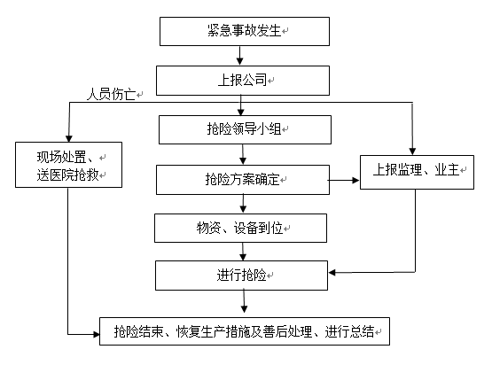
（1）紧急情况发生后，现场要做好警戒和疏散工作，保护现场，及时抢救伤员和财产，并由在现场的项目部最高级别负责人指挥，在3分钟内电话通报到值班人员，主要说明紧急情况性质、地点、发生时间、有无伤亡、是否需要派救护车、消防车或警力支援到现场实施抢救，如需可直接拨打120、110等求救电话。
（2）值班人员在接到紧急情况报告后必须在2分钟内将情况报告到紧急情况领导小组组长和副组长。小组组长组织讨论后在最短的时间内发出如何进行现场处置的指令。分派人员车辆等到现场进行抢救、警戒、疏散和保护现场等。由项目部安质部在30分钟内以小组名义打电话向上一级有关部门报告。
（3）遇到紧急情况，全体职工应特事特办、急事急办，主动积极地投身到紧急情况的处理中去。各种设备、车辆、器材、物资等应统一调遣，各类人员必须坚决无条件服从组长或副组长的命令和安排，不得拖延、推诿、阻碍紧急情况的处理。

应急电话
火警电话：119 医疗救护：120
交通报警电话：122 匪警电话：110

